Sotsiaalministeerium  Suur-Ameerika 1, Tallinn |  |  | 21.05.2026
ETTEPANEK SOTSIAALMINISTRI MÄÄRUSE NR 53 „Välisriigis kvalifikatsiooni omandanud tervishoiutöötajale vastavuseksami koostamise, korraldamise ja hindamise kord ning tasu suurus” MUUTMISEKS

- taust ja hetkeolukord
Eesti Hambaarstide Liit (EHL) pöördub teie poole, et algatada Sotsiaalministri 3.09.2029 määruse nr 53 „Välisriigis kvalifikatsiooni omandanud tervishoiutöötajale vastavuseksami koostamise, korraldamise ja hindamise kord ning tasu suurus“ (edaspidi määrus) muutmine.
EHL on ka varasemalt tõstatanud kolmandatest riikidest pärit hambaarstide tunnustamise küsimust juhtides eelkõige tähelepanu, et Eesti on üks väheseid riike, kus hambaarstidel puudub kohustus esitada keeletunnistus koos muude kvalifikatsiooni tõendavate dokumentidega. Sellega on loodud olukord, kus praktiseerima pääsevad inimesed, kel puudub elementaarne riigikeele oskus, rääkimata nõutud C1 tasemest.
Kuigi 2019. aastal muutus Tartu Ülikoolis eksamineerimise kord ning sooritada tuleb hambaarsti tasemeeksam eesti keeles, pole sellest olnud suurt abi. Soovijate hulk küll korraks vähenes (2019. aastal sooritas eksami neli ja 2020. aastal kuus välisarsti), ent alates 2021. aastast on see arv kasvanud ulatudes 2024. aastal rekordilise 28 avalduseni.
Vaatamata sellele, et eksamit kõik taotlejad edukalt ei soorita, on sel viisil viimase seitsme aasta jooksul lisandunud Eesti registrisse 83 kolmandatest riikidest pärit hambaarsti ehk ligi 12 hambaarsti aastas (taotlejaid oli 101). 2026. aastal toimuvale vastavuseksamile on registreerunud märtsi alguse seisuga juba 10 välisarsti.
Eesti tervishoiutöötajate registris on 2016 hambaarsti, kellele lähiaastatel lisandub igal aastal keskmiselt 31 Tartu Ülikooli hambaarstiteaduse instituudi lõpetajat. Töötavaid hambaarste on Sotsiaalministeeriumi andmetel käesoleval aastal 1217, mis suhtarvuna on 88.55 hambaarsti 100 000 elaniku kohta. See on juba praegu optimaalne näitaja, mis on üle Euroopa keskmise.

- hambaarste on piisavalt
Euroopa Liidu Horizon Europe programmist rahastatava projekti PRUDENT raames on valminud esmane mudelprognoos tööjõu vajaduse kohta Eesti hambaravisektoris. Nimetatud mudel võtab arvesse erinevaid olulisi näitajaid nagu rahvastiku arvu ning hambaarstide liikumist tööjõuturul (sisenemine ja väljumine). Töö lõppeesmärk on lisada mudelile veel ka hambaraviteenuste kasutamine eri vanusegrupiti, mille kaudu on võimalik anda veelgi täpsem hinnang tööjõu vajadusele teenuste kasutuse alusel.
Mudelist nähtub, et kui igal aastal lisaks 31 Tartu Ülikooli lõpetajale lubatakse Eestisse ka 10 hambaarsti välismaalt, on meil 2030. aastaks nö üle 107 hambaarsti ja 2037. aastaks juba 247 (vt tabel 1).
Tabel 1
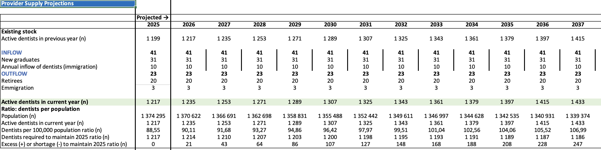
Piirates kolmandatest riikidest saabuvate hambaarstide sisenemist tööturule näeme, et ka sel juhul on hambaarstide osas väike ülejääk, ent need arvud on kaks korda väiksemad (vt joonis 2).
Tabel 2
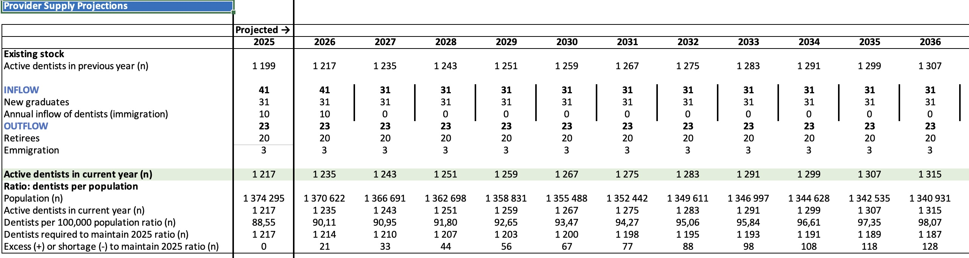
Seega andmed näitavad, et hambaarste on Eestis piisavalt ning puudub igasugune mõistlik põhjendus, miks peaksime tööturule lubama kolmandatest riikidest pärit hambaarste, kelle kutse- ja/või keeleoskus ei vasta siinsetele nõuetele.
Selleks, et oma turgu mitte täielikult sulgeda, hoida spetsialistide arvu kontrolli all ning võimaldada Tartu Ülikoolil välisarstidega seotud halduskoormust optimeerida, tuleks kehtestada iga-aastane vastavuseksamile pääsejate piirmäär, milleks võiks olla 10% vastava aasta viienda kursuse üliõpilaste arvust. Vastavuseksamile lubatakse registreerumise järjekorras ning eeldusel, et praktika käigus on omandatud ka C1 keeleoskus. Sel viisil on ülikoolil igal aastal maksimaalne kandidaatide arv teada ning vastavuseksami korraldus muutub lihtsamaks.

- Kvaliteet ja patsiendiohutus
Keeleseadus paneb keelenõude täitmise kohustuse tööandjale, aga tegelikkuses on näha, et see mehhanism ei toimi. Hambaarsti praktika tähendab vahetut töötamist ja suhtlemist patsiendiga, mistõttu on äärmiselt oluline, et ta valdaks juba enne tööpraktikale asumist eesti keelt vähemalt B2 tasemel.
Riigikeele nõuetekohane valdamine on nii kvaliteetse arstiabi kui ka patsiendiohutuse seisukohast kriitilise tähtsusega, mistõttu ei saa tegelikku probleemi eirata ning veeretada vastutust vaid tööandjatele. Riigil on siin võimalus juba ennetavalt olukord reguleerida ning välistada, et järelevalve ressursipuudust ära kasutades praktiseerivad ja töötavad siin hambaarstid, kel puudub nõutav keeleoskus või kelle teadmised ja oskused pole kvaliteetse hambaraviteenuse pakkumiseks piisavad.

- Eksamitasu tuleb tõsta
Ajale on jalgu jäänud ka ülikooli menetlus- ning eksamitasud. Kuna hambaravis asub praktikant kohe tööle, saab ta selle eest ka palka. Lisaks on raviasutuse huvi, et kui praktikandist saab registreeritud hambaarst, asuks ta praktikabaasi tööle. Seega maksab üldjuhul eksamiga seotud kulud kinni tulevane tööandja, kelle jaoks praegused tariifid on pigem madalad. Kõrgemad menetlus- ja eksamitasu piirmäärad seaksid täiendava lävendi siia pürgivatele kolmandatest riikidest pärit hambaarstidele, keda meil tegelikult pole vaja, ning aitaksid kaasa, et eksamile lähevad siiski vaid need spetsialistid, kel on tõsine soov ja tahtmine end Eesti tervishoiuga siduda.

- TAOTLUSED
Eeltoodust tulenevalt teeme alljärgnevad ettepanekud.
- Kehtestada hambaarsti ja erihambaarsti vastavuseksami korralduse osas erisused, reguleerides nii tasu suurust kui ka vastavuseksamile registreerumise korda alljärgnevalt:
  - Lisada määruse §-i 3 lg 2¹ järgmises sõnastuses: Hambaarsti ja erihambaarsti vastavuseksami tasu koosneb menetlustasust ja eksamitasust.
  - Lisada määruse § 3 lg-le 2¹ punktid 1 ja 2 järgmises sõnastuses:
- menetlustasu suurus on kuni 1500 eurot;
- eksamitasu suurus on kuni 4000 eurot.
  - Lisada määruse §-i 4 lg 1¹ järgmises sõnastuses: Hambaarsti või erihambaarsti vastavuseksamile pääsemiseks tuleb taotlejal esitada lisaks käesoleva paragrahvi lõikes 1 loetletud dokumentidele ka eesti keele C1 taseme keeletunnistus.
- Kehtestada kolmandatest riikidest pärit hambaarstide eksamineerimisele iga-aastane piirmäär, milleks on 10% Tartu Ülikooli vastava aasta viienda kursuse üliõpilaste arvust.

Digiallkiri
Katrin Metstak
Eesti Hambaarstide Liidu president

MEDRE andmed 20.05.2026

